宝宝爱挑食、免疫力下降，儿童钙铁锌怎么补充好？

日常生活中，宝宝不爱吃饭，偏食、挑食的现象比较常见，这也让家长很是头疼的一件事情。宝宝会厌食、偏食，大多是因为身体的钙元素、锌元素摄入不足，如果家有正处于生长发育旺盛期的宝宝，家长日常要格外重视为宝宝补充钙、锌等微量元素。
宝宝缺钙的症状有哪些？
宝宝缺钙，容易导致宝宝身体状态不佳，诸如在睡眠方面，容易出现难以入睡，睡眠质量差的情况；在体质方面，容易出现免疫力下降、身体不适的症状；在身体发育方面，出现囱门闭合晚，乳牙萌出时间晚，或者出现牙齿发育不良、排列参差不齐、松动等；日常也比一般孩子更容易出汗，后脑勺位置的头发容易脱落，形成一圈枕秃，还可能经常莫名其妙的烦躁，爱哭闹，或者总是无法集中精力。[1]
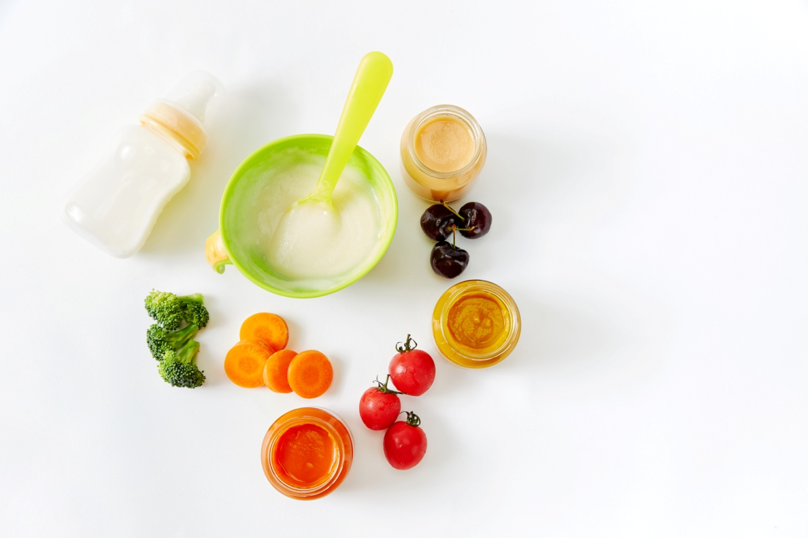
宝宝缺锌的症状有哪些？

宝宝缺锌的常见症状，主要表现为体格矮小，身高比同龄儿童矮，体重低于同龄孩子；记忆力下降，反应迟钝；免疫力也较差，经常出现感冒及其他反复呼吸道感染问题；在日常饮食上，挑食、厌食、或拒食，没有饥饿感，不主动要求进食。[2]
及时给宝宝补钙、补锌，是保证宝宝健康成长的前提，也是助力宝宝健康成长的好方式，日常为宝宝随时准备些钙铁锌口服液，是一个明智之举。
钙铁锌口服液，按照科学的计量配比钙、铁、锌三种营养元素，铁元素也是宝宝身体生长所必须的微量元素，生长发育期的孩子若缺铁，容易出现气血不足的问题。自然唯他钙锌铁同补，效果要好过于单纯的补充一种营养素，能够促进钙的吸收，并且口服液是液体的，也有利于孩子的吸收，能更好地促进孩子身体的生长发育，增强孩子的免疫能力与抗病力，孩子改善挑食、厌食的习惯。
家有爱挑食、免疫力下降的宝宝，爸妈日常要帮助宝宝科学补充钙铁锌，可以随时为宝宝备起了~

参考文献：
[1]人体必需的营养元素--钙. 微量元素与健康研究, 2005.
[2]王进文, 王进伟. 锌对儿童生长发育过程影响[C]// 吉林省护理学会2008学术年会暨护理技能培训班. 0.

